FELHASZNÁLÓI KÉZIKÖNYV

ULTRA FRAME MEDENCE

488 cm - 549 cm (16' - 18') típusok

FONTOS BIZTONSÁGI SZABÁLYOK
Gondosan olvassa el, értse meg és tartsa be az összes utasítást mielőtt megszerelné és használná a terméket

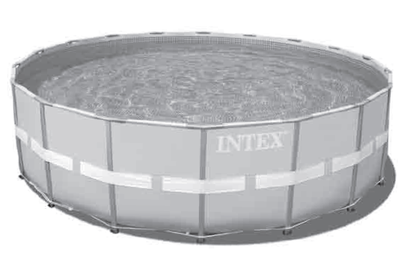
Csak tájékoztató jellegű kép. A kegészítők nem a medence tartozékai.

Ne felejtsen el kipróbálni egyéb Intex termékeket: medencéket, medence tartozékokat, felfújható medencéket, otthoni játékokat, felfújható ágyakat és csónakokat, amelyek nagyobb viszonteladóknál kaphatók vagy látogasson el honlapunkra.

TARTALOMJEGYZÉK

Figyelmeztetések 3

Alkatrészlista és ismertető 4-5

Telepítési útmutató 6-8

Medence karbantartása és vegyszerezése 9-10

Általános medence problémák 9

Medence karbantartás 10

Tárolás 10-11

Általános vizi biztonsági előírások 12

Intex szerviz központi címek 13

Előzetes különleges megjegyzés:

Köszönet az Intex medence vásárlásáért. Kérjük olvassa el a ezt a kézikönyvet mielőtt összeszereli a medencéjét. Ez az információ segít a medence élettartamát meghosszabbítani és biztonságossá tenni a családi szórakozást. Nézze meg az installáció előtt a mellékelt videót. Egy 2-3 emberes csapatnak ajánlott a medence összeszerelése. További emberek gyorsítják a szerelést.

FONTOS BIZTONSÁGI SZABÁLYOK
Gondosan olvassa el, értse meg és tartsa be az összes utasítást mielőtt üzembe helyezné és használná a terméket

FIGYELMEZTETÉS

- Mindenkor folyamatosan és hozzáértő felnőtt felügyelje a gyermekeket és a fogyatékkal élőket.
- Biztosítsa, hogy minden ajtó, ablak és biztonsági korlát megakadályozzák illetéktelenek szándékos, jogosulatlan, felügyelet nélkül a medencébe való belépését.
- Szereljen fel biztonsági korlátot, hogy megszüntesse a kisgyerekek és háziállatok medencéhez való hozzáférését.
- A medence és tartozékok össze- és szétszerelését csak felnőtt végezze.
- Soha ne merüljön, ugorjon vagy csússzon egy föld feletti medencébe, sekély vízbe.
- Ha nem sima, egyenletes alapon állítják fel a medencét túltöltést eredményezhet a medence összeesésével.
- Ne hajoljon át, ne üljön lovagló ülésben vagy gyakoroljon nyomást a felfújható gyűrűre vagy a legfelső peremre, mivel baleset vagy a medencevíz kiömlése fordulhat elő.
- Távolítson el minden játékot és úszó tárgyat a medencéből és környékéről amikor nincs használatban. a medencében lévő tárgyak vonzzák a kisgyerekeket.
- Tartsa a játékokat, székeket, asztalokat vagy bármi mást, amire a gyerek felmászhat min. 1,22m távolságban a medencétől.
- Tartsa a mentőfelszereléseket a medencénél és a telefonnál jól látható helyen függessze ki a mentők telefonszámát a medencéhez legközelebb helyen. A mentőfelszerelések például: a vizimentő szolgálat által jóváhagyott bólya a mellékelt kötéllel, egy erős merev rúd min. 3,66m hosszú.
- Soha ne ússzon egyedül és ne hagyjon mást se.
- Tartsa a medencét tisztán. Mindig látni kell a medence alját a medence korlátjától kivülről.
- Ha éjszaka úszik alkalmazzon mesterséges megvilágítást a biztonsági jelek, a létrák, a medence alja és a járdák megvilágítására.
- Maradjon távol a medencétől, ha alkohol vagy drog befolyása alatt van.
- Tartsa távol a gyermekeket a medence fedéstől, hogy elkerüljék a belegabalyodást, fulladást vagy más súlyos sérülést.
- A medence takarót használat előtt teljesen el kell távolítani. Sem gyerek sem felnőtt nem lehet a takaró alatt.
- Addig ne takarja be a medencét míg egy valaki is a medencében van.
- Őrizze a a medencét és környékét tisztán hogy elkerülje a megcsúszásokat, eséseket és az olyan tárgyakat amely sérülést okozhat.
- Védjen minden medence használót a szabadidős vizi betegségektől, tartsa a medencevizet higiénikusan.
- Minden medence állapota romlik, elhasználódik. Bizonyos típusú idő előtti romlás üzemeltetési hibára vezethető vissza és a medencéből nagymennyiségű víz vesztességet okozhat. Ezért nagyon fontos, hogy rendszeresen kezelje a medencéjét.
- Ez a medence csak kültéri használatra való.
- Ürítse le és tárolja el a medencét, amikor hosszabb időre nem használja. Lásd a tárolási utasítást.
- Amíg az úszómedence használatban van a keringtető szivattyúnak működni kell annak biztosítása érdekében, hogy végül naponta a medence teljes víz mennyiségét megszűrje. Nézze meg a szivattyú kezelési utasítását, hogy a szükséges üzemórát kiszámíthassa.

A MEDENCE KORLÁTOK ÉS A TAKARÓ NEM HELYETTESÍTIK A FOLYAMATOS ÉS FELELŐS FELNŐTT FELÜGYELETET. A MEDENCÉHEZ NEM JÁR TESTŐR. A FELNŐTTRE AZÉRT VAN SZÜKSÉG, HOGY ELJÁRJON, MINT TESTŐR ÉS VÉDJE AZ ÉLETÉT MINDEN MEDENCE HASZNÁLÓNAK, KÜLÖNÖSEN A GYEREKEKÉT A MEDENCÉBEN ÉS KÍVÜLE.
HA NEM KÖVETI EZEKET A FIGYELMEZTETÉSEKET ANYAGI KÁRT, SÚLYOS SÉRÜLÉST VAGY HALÁLT EREDMÉNYEZHET.
Tanácsadás:
A medencetulajdonosoknak szüksége lehet arra, hogy megfeleljenek a helyi vagy állami törvényeknek
a gyermekbiztonsági kerítéssel, a világítással és más biztonsági követelménnyel kapcsolatos követelménynek. Az ügyfelek vegyék fel a kapcsolatot a helyi bejegyzett építésszel vagy irodával további részletekért.

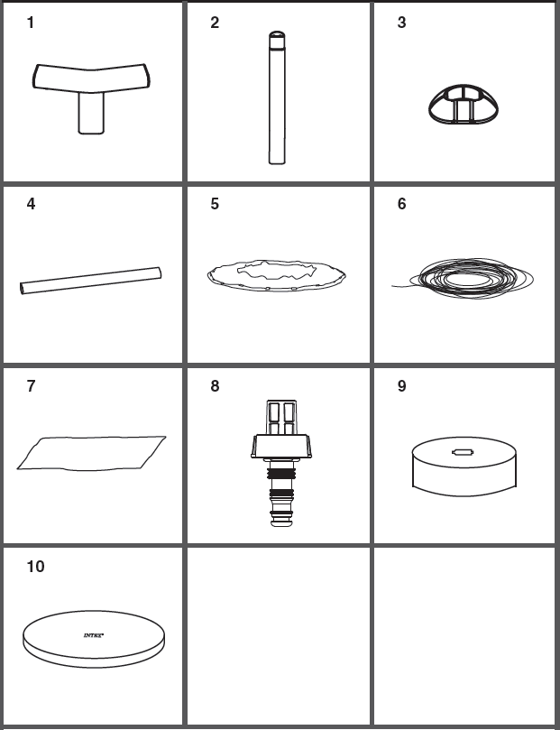

MEGJEGYZÉS: a képek csak illusztrációk. Az aktuális termék ettől eltérhet. Nem méretarányos.

ALKATRÉSZJEGYZÉK

A termék összeszerelése előtt áldozzon néhány percet az ábra megtekintésére, hogy megismerje az összes alkatrészt.

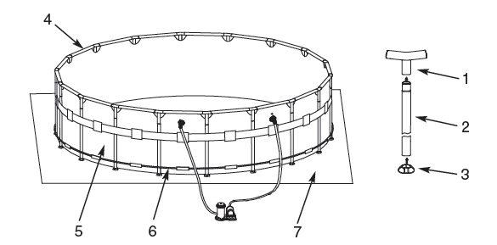

MEGJEGYZÉS: a képek csak illusztrációk. Az aktuális termék ettől eltérhet. Nem méretarányos.

488cm (16’) és 549cm (18’) típusok

Ref. No. | Megnevezés | Medence méret és darabszámok
 |  | 488cm | 549cm
1 | T-összekötő | 16 | 18
2 | függőleges láb | 16 | 18
3 | láb talp | 16 | 18
4 | vizszintes rúd | 16 | 18
5 | medence fólia (leeresztő szelepsapkával) | 1 | 1
6 | összefogó kötélzet | 1 | 1
7 | sátoralj | 1 | 1
8 | ürítő csatlakozó | 1 | 1
9 | ürítő szelepsapka | 1 | 2
10 | medence fedés | 1 | 1

Ref. No | Megnevezés | 488cm x 122cm | 549cm x 132cm
 |  | pótalkatrész No
1 | T-összekötő | 10982 | 10983
2 | függőleges láb | 10981 | 10981
3 | láb talp | 10984 | 10984
4 | vizszintes rúd | 10980 | 10980
5 | medence fólia (leeresztő szelepsapkával) | 11080 | 10989
6 | összefogó kötélzet | 10317 | 10317
7 | sátoralj | 18927 | 18933
8 | ürítő csatlakozó | 10201 | 10201
9 | ürítő szelepsapka | 11044 | 11044
10 | medence fedés | 10754 | 18937

MEDENCE ÖSSZESZERELÉSE

FONTOS INFORMÁCIÓ, HELYKIVÁLASZTÁS ÉS ALAP ELŐKÉSZÍTÉS

FIGYELMEZTETÉS

- Biztosítsa, hogy minden ajtó, ablak és biztonsági korlát megakadályozzák illetéktelenek szándékos, jogosulatlan, felügyelet nélkül a medencébe való belépését.
- Szereljen fel biztonsági korlátot, hogy megszüntesse a kisgyerekek és háziállatok medencéhez való hozzáférését.
- A medencét lapos, vízszintes, tömör földön állítsák fel és szereljék össze, majd töltsék fel vízzel követve az útmutatót, hogy ne eredményezhesse sem a medence összeomlását, sem annak lehetőségét, hogy egy benne levő személy kisodródjon a vizzel és ezáltal súlyos sérülés vagy anyagi kár keletkezzen.
- Áramütés veszélye: a szivattyút csak egy földelt, áramvédelemmel ellátott csatlakozóba csatlakoztassa. Az áramütés kockázatának csökkentése érdekében, ne használjon hosszabbítót, időzítőt, adaptert , használjon megfelelő csatlakozást. Mindig biztosítsanak megfelelő helyi hálózat elérést. Keressen olyan helyet a vezetéknek ahol a fűnyíró, sövénynyíró és más készülék nem okozhat kárt benne. Nézze meg a szivattyú útmutatóját további figyelmeztetések és utasítások céljából.

Válasszon egy kültéri helyszint a medencének a következő követelmények szem előtt tartásával:

1, Annak a területnek ahol a medencét felállítják abszolút simának és vízszintesnek
kell lennie.

2, A talajfelszínnek tömörnek kell lenni és szilárdnak ahhoz, hogy ellenálljon a
felállított és feltöltött medence nyomásának és súlyának. Ne állítsa fel a medencét
sár, homok, puha vagy laza talajviszonyok között.

3, Ne állítsa fel a medencét állványra, erkélyre vagy dobogóra.

4, A medence körül szükséges 4feet hely az egyéb tárgyaktól, hogy a gyerekek
hozzáférhessenek a medencéhez.

5, A klórozott medencevíz veszélyeztetheti a környező vegetációt. Számos fűtípus
mint pl. St.Augustine és Bermuda nőhet a fóliánál. Ha a fű kilyukasztja a fóliát az
nem gyártási hiba, nem terjed ki rá a jótállás.

MEDENCE ÖSSZESZERELÉSE (folytatás)

Megvásárolhatja ezt a medencét Intex Krystal Clear szivattyúval. A szivattyú saját telepítési útmutatóval rendelkezik. Először állítsa fel a medencét utána szerelje össze a szivattyút.

Becsült szerelési idő 45 ~ 60 perc. (Megjegyzés: A szerelési idő csak
közelítő és egyedi szerelési tapasztalattal változhat)

1, A fólia előkészítése
- Keressen egy sima, vízszintes helyet, ahol nincs kő, ág, és egyéb éles tárgy, amelyek kiszúrhatják vagy sérülést okozhatnak a medence bélésnek.
- Gondosan nyissa ki a kartondobozt , amiben a fólia és a medence tartozékok vannak, hogy abban később télen , amikor nem használja a medencét, tárolhassa újból.

- Vegye ki és terítse le a sátorlapot (7) a tiszta felületre. majd vegye ki a fóliát (5) és terítse a sátorlapra a leeresztő szeleppel a vízelvezetés felé.Hagyjuk a fóliát a napon felmelegedni, mielőtt betesszük a rudakat (4) a nyílásokba.  FONTOS: a medence felállítását legalább két ember végezze. Ne húzza a fóliát a földön, mert ez kárt okozhat, a medence szivárgását  (lásd 1.ábra) | 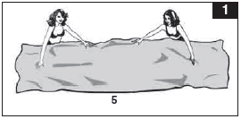

- A medencebélés telepítése során a tömlőkapcsolatok nyílása az elektromos csatlakozás felé legyenek. A medence szélétől karnyújtásnyira kell lenni a szivattyú elektromos csatlakozása  2, Keret összeszerelése  - A keretek két csoportban vannak: medence lábak (2) és rudak (4). A kisebb átmérők a függőleges lábak. Mind a lábak és rudak egy T-alakú összekötőbe (1) csatlakoznak  - Bárhol kezdhet, de mindig ugyanabban az irányban nyomja a rudat vízszintesen a nyílásba (lásd 2.1ábra) Amint a rudak a fólia nyílásokban bent vannak, tegyen közéjük 1-1 T-kötést (1) és tolja a rudakat a T-kötőelembe, amíg a rugós csap nem záródik.Ismételje meg minden csatlakozásnál.  ( lásd 2.2ábra).  - Az utolsó összekapcsolás nehézséget okozhat, de könnyen elemelhető egymástól 5cm-re az utolsó kötőelem és rúd, hogy aztán egymásba csússzon a helyére.(lásd2.3ábra). Győződjön meg arról, hogy minden vizszintes rudazat a T-kötőelemben megfelelően áll, mielőtt a lábakat illesztené hozzá. | 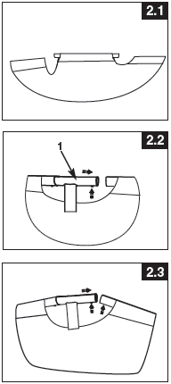

MEDENCE ÖSSZESZERELÉSE (folytatás)

- A következő lépés a függőleges lábakat a medencebélés középső övébe tenni. A lábak alja legyen a fehér távtartó kötél (6) mögött , a medence bélés alja vonalának közelében. Gondosan csúsztassa a lábat az övbe, majd a láb tetejét a T-összekötő elem aljába és tolja addig , amig a csatlakozásba be nem ugrik. Helyezze fel az alsó lábvégekre a talpakat (3) (lásd 3.ábra) | 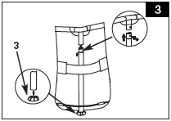

- Fogd a medence keretet 23 helyen és rázd meg a medencét, hogy biztosan „illeszkedik egymáshoz” az összes rúd és láb.

- Húzza ki óvatosan a lábak alját; ügyelve, hogy az alsó összefogó kötélzeten belül maradjon.

- Ha vásárolt a medencéhez szűrőszivattyút, olvassa el először a Krystal Clear szivattyú leírását, majd folytassa a következő telepítési lépést.

3, A medence feltöltése
- Mielőtt a medencét vízzel feltölti, ellenőrizze, hogy a medence vízcsatlakozásai zárva vannak-e és a túloldalon a csavar szorosan rá van húzva. Töltsön a medencébe 2,5cm vizet. Szemrevételezze a vízszintet. FONTOS: ha a víz a medencében az egyik oldalra folyik, a medence nincs vízszintben, hatására a medence oldalfala kidomborodik, megdölhet és összeomolhat. Ha a medence nincs vízszintben ki kell engedni a vizet, kiszintezni a területet, vagy más területre tenni a medencét. Majd újra tölteni a fentiek szerint.

- Simítsa ki a medencebélést belülről az oldalak felé simítva. Vagy kívülről fogja meg a medence alját és körkörösen húzza meg. Ha a talaj okozza a ráncot 2 felnőtt két oldalról húzza meg a fóliát a sarkoknál. Használjon megfelelő medencelétrát , mikor be/ki megy a medencébe.
- A medencét töltse a fólia nyílás alá vizzel. (lásd 4.ábra) | 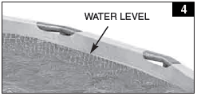

FONTOS

Mielőtt bárki is használná a medencét, a család üljön össze. Foglalják maguknak össze a legfontosabb minimálisan betartandó biztonsági szabályokat és vizi biztonsági információkat ,amelyet ebben az utasításban megtaláltak. Vizsgálja felül ezeket a szabályokat rendszeresen és minden használóval, a vendégekkel is ismertesse.

MEDENCE KARBANTARTÁSA ÉS VEGYSZEREZÉSE

FIGYELMEZTETÉS

EMLÉKEZTETŐ
- Védje az összes medencehasználót az összes vizi betegségektől azzal, hogy tisztán tartja és fertőtleníti. Ne nyelje le a medencevizet.
- Őrizze a a medencét tisztán és világosan. A medence alja a medence peremétől nézve jól látható legyen.
- Őrizze a gyerekeket a medence takarótól távol, hogy elkerülje a belegabalyodást, amely fulladást vagy más sérülést okozhat.

Vizkezelés
A vízminőség megfelelő vegyszerezéssel való fenntartása mellett a legfontosabb tényező a fólia megfelelő megjelenése és élettartama. Biztosítani kell a tiszta, egészséges és biztonságos vizet. Megfelelő technikai felszerelés is fontos a víz teszteléséhez és kezeléséhez. Feltétlenül olvassa el és kövesse a vegyszergyártó írásos utasításait.
- Soha ne hagyja a klór érintkezni a fóliával csak, ha már feloldódott. A szemcsés vagy tablettás klórt először oldja fel egy vödör vízben, majd adja hozzá a medencevízhez. Hasonlóképpen a folyékony klórt is keverjük azonnal össze a medencevízben.
- Soha ne keverjen vegyszereket egymással össze. Adja a vegyszereket külön-külön a medencevízhez. Alaposan oldjuk fel a vegyszereket mielőtt egy másikat teszünk a vízbe.
- Egy Intex medence fölöző és egy Intex porszívó rendelkezésre áll a medencevíz tisztaságának fenntartására. Nézze a medence kiegészítőket a kereskedőnél.
- Ne használjon magasnyomású mosóta medence tisztításához.

HIBAELHÁRÍTÁS

PROBLÉMA | LEÍRÁS | OKA | MEGOLDÁS
alga | -zöld víz  -zöld és fekete pontok a fólián  -a fólia csúszós és büdös | -klór és pH szintet állítani kell | -szuper klórral sokk kezelés, pH beállítás az ajánlott szintre  -porszívózás a fenéken  -megfelelő klórszint tartása
színes víz | -a víz kékre, barnára vagy feketére vált amikor először klórozza | -réz, vas vagy mangán a vizben amit a klor kioxodál | -pH értéket az ajálott szintre hozni  járassa a szűrést amig kitisztul a víz  -cserélje a szűrőpatront
lebegő anyag úszik a vízben | -a víz felhős vagy tejes | -kemény víz túl magas pH szintnél  -klórtartalom alacsony  -idegen anyag a vízben | -helyes pH szint, kérje a kereskedő tanácsát  -ellenőrizze a klórtartalmat  tisztítsa ki a szűrőpatront
állandó alacsony vízszint | -vízszint alacsonyabb, mint előző nap | -repedés vagy lyuk a fólián vagy tömlőn | -javító kittel javítani  -meghúzni a csatlakozókat  -cserélni a tömlőket
üledék a medence alján | -kosz vagy homok a medence alján | -intenzív medencehasználat kívül-belül | -használjon Intex porszívót a fenék takarítására
úszó törmelékek | -levelek, rovarok, stb | -medence túl közel van a fákhoz | -használjon Intex fölözőt

VIGYÁZAT | MINDIG KÖVESSE A VEGYSZERGYÁRTÓK UTASÍTÁSAIT AZ EGÉSZSÉGRE ÉS VESZÉLYEKRE VALÓ FIGYELMEZTETÉSEIT

Ne tegyen vegyszert a medencébe, ha vannak benne, mert bőr és szem irritációt okozhat.
Koncentrált klór károsíthatja a medence fóliát. Az Intex Ltd., a vele kapcsolatban álló vállalatok, a meghatalmazott ügynökei, a szolgáltatási központjai, kiskereskedők vagy alkalmazottai nem vállalnak felelőséget a vevő vagy más fél medencével kapcsolatos vesztességeire, a vegyszerekre vagy a vízkárokra. Tartson tartalék szűrőt. Cserélje a patronokat kéthetente. Ajánljuk, hogy Intex Krystal Clear szivattyút használjon a föld feletti medencékhez.

A TÚL SOK ESŐ: a medence túltöltésének elkerülése érdekében azonnali esővíz elvezetés szükséges, hogy a vízszint a maximumnál ne legyen nagyobb.
Hogyan ürítse le a medencéjét a hosszútávú tárolásra
- Járjon utána a helyi előírásoknak a medencevíz kezelésére (ürítés) vonatkozóan.
- Győződjön meg arról, hogy a medencében lévő leeresztő dugó csatlakoztatva van-e
- Vegye le a kupakot a leeresztőről a medence külső falánál.
- Csatolja az anya végénél a kerti tömlőt a leeresztő csatlakozóhoz (8).
- Helyezze a tömlő másik végét egy olyan területre, ahol a víz biztonságosan elszivárog, a háztól és szomszédtól távol van.
- Csatlakoztassa a csatorna csatlakozót a leeresztő szelephez. MEGJEGYZÉS: a leeresztő csatlakozó nyomni fogja a leeresztő dugót, ami kinyilik és a víz azonnal kezd kifolyni.
- Amikor a víz elvezetés megáll, felemelkedik a medence ellenkezó oldala, mint ahol a leeresztő van, és így a maradék víz is kilyik a medencéből.
- Húzza ki a tömlőt és az adaptert, ha készen van.
- Helyezze vissza a dugót a leeresztő szelepbe a medencében.
- Tegye a leeresztő védősapkát kivülről a helyére.
- A szerelési utasítás fordított módján távolítsa el a csatlakozó részeket.
- Győződjön meg arról, hogy a medence és minden alkatrésze teljesen száraz tárolás előtt. A napon hagyjuk egy órát száradni azután hajtogassuk össze. (lásd 5.ábra). Szórja mega fólia felületét hintőporral, hogy az összetapadást meggátolja és a maradék nedvességet felszívja.
- Hozzon létre agy négyzet alakot. Kezdje az egyik oldalon, hajtsa a fólia 1/6-t önmagára kétszer. Tegye ugyanezt az ellenkező oldalakon is (lásd 6.1 és 6.2 ábra).
- Miután létrehozta a két ellentétes oldalon a hajtásokat, egyszerűen hajtsa a két behajtott részt egymásra, mintha egy könyvet összecsukna (lásd 7.1 és 7.2 ábra).
- Hajtsa a két hosszú véget középre (lásd 8. ábra).
- Végül hajtsa a két felet egymásra és kész a kompakt fólia (lásd 9. ábra).
- Tárolja a fóliát és tartozékokat száraz temperált tárolási helyen 0 és 40 fok C között.
- Az eredeti csomagolást használhatja a tárolásra.

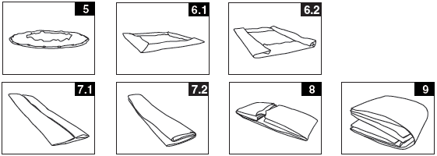

TÉLIESÍTÉS

Föld feletti medence téliesítése

Használat után Ön könnyen leürítheti és eltárolhatja a medencéjét egy biztonságos helyen. Néhány medence tulajdonos azonban dönthet úgy is, hogy állva hagyják egész éven át. Hideg helyen, ahol fagypont előfordul jégkár veszélye érheti a medencét. Ezért azt javasoljuk, hogy amikor a hőmérséklet 0 fok C alá süllyed eressze le a medencét, szerelje szét és egy megfelelő helyen tárolja. Lásd még a „Hogyan ürítse le a medencéjét a hosszútávú tárolásra” fejezetet.

Amennyiben úgy dönt, hogy a medencéjét a szabadban hagyja, készítse azt elő a következők szerint:

- Tisztítsa meg alaposan a medence vizét. (Ha Easy Set Pool vagy Ovális Frame Pool típusú medencéje van győződjön meg arról, hogy a medence felső gyűrűje megfelelően fel van-e fújva.)
- Vegye ki a fölözőt (ha van felszerelve) és valamennyi csatolt menetes szűrő csatlakozót. Cserélje a szűrőhálót, ha szükséges. Győződjön meg arról, hogy az összes alkatrész tartozék tiszta és teljesen száraz.
- Zárja be a bemeneti és kimeneti előszűrő szelepeket.
- Vegye ki a létrát (ha van) és tárolja biztonságos helyen. Győződjön meg, hogy alétre teljesen száraz.
- Vegye le a tömlőket amelyek a szivattyút és a szűrőt kötik össze a medencét.
- Adja hozzá a téli időszakra megfelelő vegyi anyagokat. Konzultáljon a medence kereskedőjével mely vegyi anyagokat és hogyan kell használni. Ez nagymértékben területileg változhat.
- Medence fedése Intex Pool Cover-rel. FONTOS MEGJEGYZÉS: INTEX MEDENCEFEDÉS NEM BIZTONSÁGI FEDÉS.
- Tisztítsa meg és ürítse le a szivattyút, szűrőházat és tömlőket. Távolítsa el és dobja el a régi szűrőbetétet. Tegyen félre egy tartalék patront a következő szezonra.
- Vigye a szivattyút és a szűrő alkatrészeket beltérre és tárolja biztonságos és száraz helyen.

ÁLTALÁNOS VIZI BIZTONSÁG

A vizi kikapcsolódás szórakozás és gyógyászati célokat is szolgál. Mindamellett vele járhat sérülés és halálos sérülés veszélye. A sérülés esélyének csökkentése érdekében olvassa el és tartsa be a termékre vonatkozó összes figyelmeztetést, utasítást. Ne feledje azonban, hogy a termékre vonatkozó figyelmeztetések, utasítások és biztonsági óvintézkedések csak a vizi kikapcsolódás néhány általános kockázatát részletezik, de nem térnek ki az összes lehetséges kockázatra és veszélyre.

A további biztonság érdekében ismerkedjen meg az alábbi általános óvintézkedésekkel, valamint a nemzetközileg elismert biztonsági szervezetek útmutatóival:
- Követelje meg az állandó felügyeletet. Egy illetékes felnőtt legyen kinevezve, mint „testőr” vagy vizi őr különösen, ha gyerekek vannak a medencében vagy körülötte.
- Tanuljon meg úszni.
- Fordítson időt a szív-tüdő újraélesztésa (CPR) és elsősegélynyújtás elsajátítására
- Tájékoztasson mindenkit aki felügyeli a medencehasználókat a lehetséges veszélyekről és védőberendezések használatáról, mint a zárható ajtók, akadályok, stb.
- Téjékoztasson minden medencehasználót, beleértve a gyerekeket is mit kell tenni vészhelyzetben.
- Mindig hallgasson a józan eszére és hozzon megfelelő döntéseket a vizi tevékenységek élvezésekor.
- Felügyelet, felügyelet, felügyelet

